Utorak, 14.4.2020.
Dobro jutro, dragi moji!
Nakon kratkog predaha ponovno smo zajedno. Ulazimo u novi tjedan našeg učenja. Vjerujem da ste se odmorili i da ste spremni za nove izazove naše škole na daljinu.
Krećemo s nastavom na daljinu. Radimo po našem rasporedu.
SRETNO!
- PRIRODA i DRUŠTVO
Danas ćete još ponavljati nastavnu cjelinu Vode u zavičaju.
Izradite zadatke po skupinama :
Svaka skupina radi zadatke za razvoj kompetencija Znam, razmišljam, umijem iz udžbenika na str. 90–91.
( svaki učenik radi za sebe/pojedinačno)

- skupina
- Laura Žnidarec, Matej Bišćan, Tea Kanceljak

(radite 1. zadatak, udžbenik str. 90.)
- skupina/ Patrik Božić, David Zanoški, Dominik Dobrina

(radite 2. zadatak, udžbenik str. 90.)
- skupina/ Kristijan Švigir, Luka Fekeža, Ena Telišman
(radite 3. zadatak, udžbenik str. 91.)
- skupina/ Ines Fiket, Petra Švigir, , Marin Šivak

(radite 4. zadatak, udžbenik str. 91.)

- skupina/ Karlo Bednjanec, Patricija Horvatek, Karlo Šurina

( zadatke fotografiraj i pošalji u grupu do 16.4.2020.)
U bilježnicu( tablicu) razvrstajte popis biljaka i životinja (njihove nazive) .
Popis biljaka i životinja:

hobotnica, joha, maslina, pastrva, skuša, dagnje, sredozemna medvjedica, galeb, šaran, žaba, čaplja, štuka, škarpina, rogoz, bjelouška, vodena kuga, alga zelena salata, lokvanj, vidra, vrba, šparoga, močvarna perunika, smokva, dupin, prstaci, puž barnjak, lopoč.

Tablica za popunjavanje

VODE TEKUĆICE |  | VODE STAJAĆICE |  | JADRANSKO MORE
BILJKE | ŽIVOTINJE | BILJKE | ŽIVOTINJE | BILJKE | ŽIVOTINJE
U vodi: | U vodi: | U vodi: | U vodi: | U moru: | U moru:
Uz vodu: | Uz vodu: | Uz vodu: | Uz vodu: | Uz more: | Uz more:
Prijedlozi za očuvanje voda tekućica: |  | Prijedlozi za očuvanje voda stajaćica: |  | Prijedlozi za očuvanje voda Jadranskoga mora:
( zadatak fotografiraj i pošalji učiteljici)
- TZK
Vježbaj s nama/ HRT 3

U dvorištu, na livadi…:
Brzo trči iz visokog starta do 40 m.

Pazi na pravilnost izvođenja visokog starta, ali i na tehniku trčanja.

Trči do ( drveta,zida, štapa...) okrenut/ta leđima natraške, obiđi ga, uzmi

vijaču i jedanput je preskoči, zatim se trčeći (normalno) vraćaj .

Nabacuj loptu rukom, primaj je donjom stranom stopala.

Bacaj loptu/štap.... u neki predmet.

- HRVATSKI JEZIK

Gledate i slušate HRT 3

Rasprava
( već smo to učili/ danas ponavljamo)

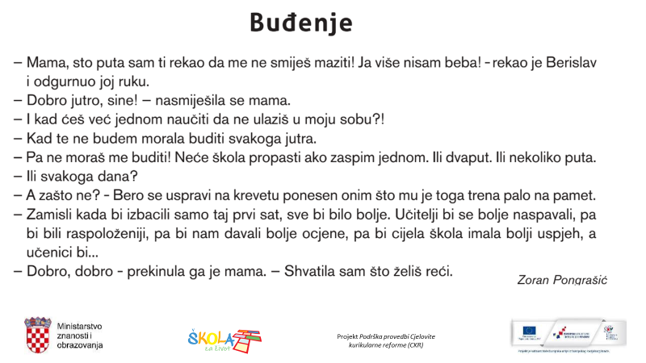

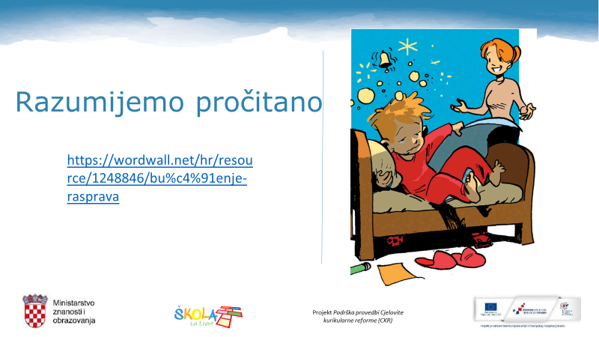

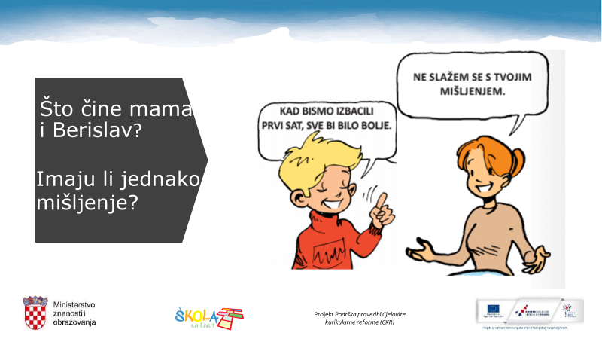

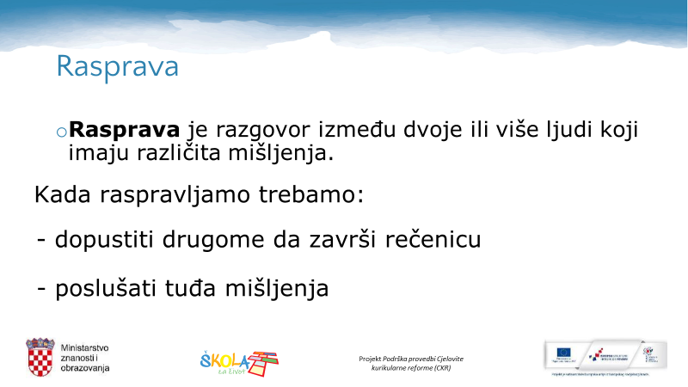

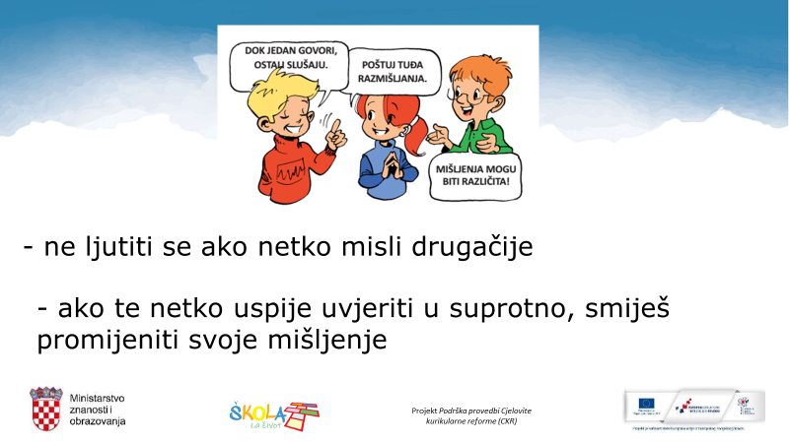

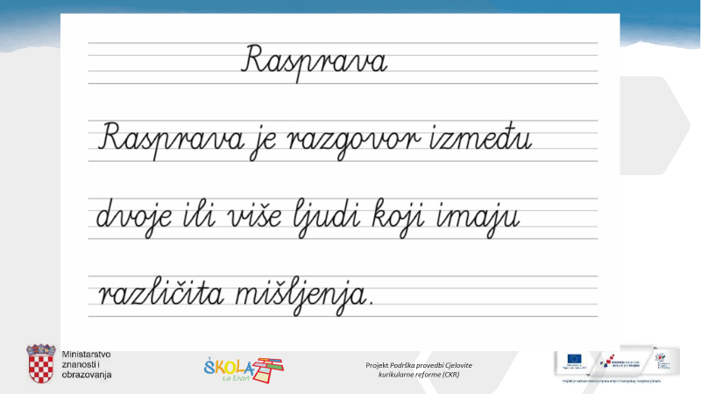

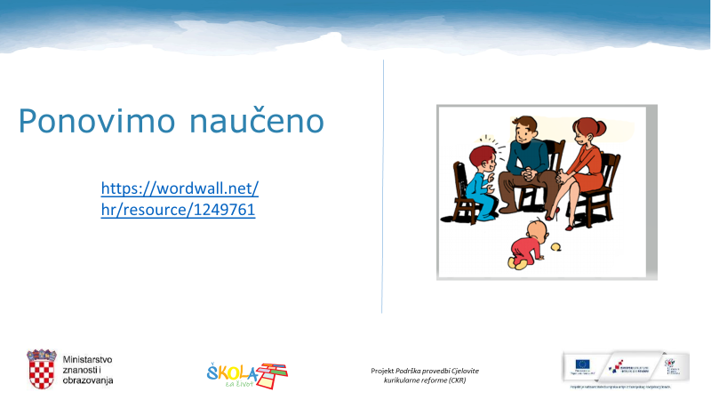

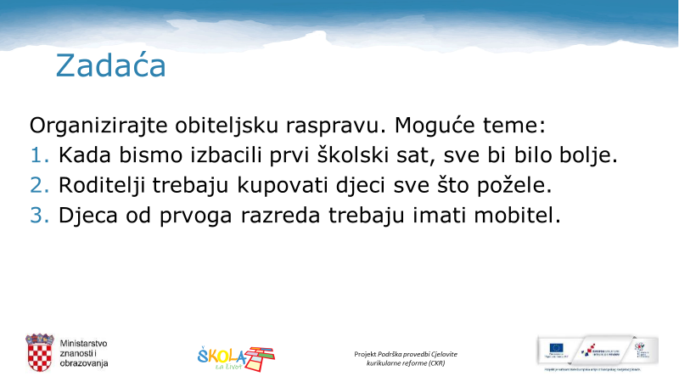

Lektira: Miševi i mačke naglavačke/ fotografirati i poslati učiteljici 17.4.2020.

- MATEMATIKA

Gledati, slušati i pratiti HRT 3!

Danas ćete vježbati dijeliti dvoznamenkasti broj jednoznamenkastim brojem s ostatkom ( prošli tjedan učili u Školi na trećem / HRT 3).

Pripremite udžbenik str. 96
Samostalno riješi zadatake pod naslovom ZNAM .
Čitaj dalje.
Mirna želi podijeliti 17 pikula četvorici svojih prijatelja, ali tako da svatko dobije jednako.
Kako će to učiniti?

17 : 4 = ?

Broj 17 nije djeljiv s 4.

Potražit ćemo prvi broj manji od 17 koji je djeljiv brojem 4.To je broj 16.

16 podijeljeno s 4 je 4.

4 puta 4 je 16 i do 17 je ostalo 1.

Zapisuješ u bilježnicu:

Dijeljenje dvoznamenkastoga broja
jednoznamenkastim brojem s ostatkom

Mirna želi podijeliti 17 pikula četvorici svojih prijatelja,
ali tako da svatko dobije jednako.
Kako će to učiniti?

17 : 4 = 4 i ostatak 1 jer je 4 · 4 = 16 + 1 = 17

Svaki je prijatelj dobio 4 pikule, a Mirni je ostala još 1 pikula.

Dopuni:

14 : 3 = --- i ostatak 2 jer je __ · 3 = 12 + -- =

21 : 4 = -- i ostatak 1 jer je __ · 4 = 20 + -- =

35 : 4 = --- i ostatak 3 jer je __ · 4 = 32 + -- =

53 : 9 = --- i ostatak 8 jer je ___ · 9 = 45 + -- =

Nastavi raditi zadatke u udžbeniku str. 97.

Za one koji žele više: radna bilježnica str. 99. i 100.

- Dod. n. / HRT 3

- ponavljamo

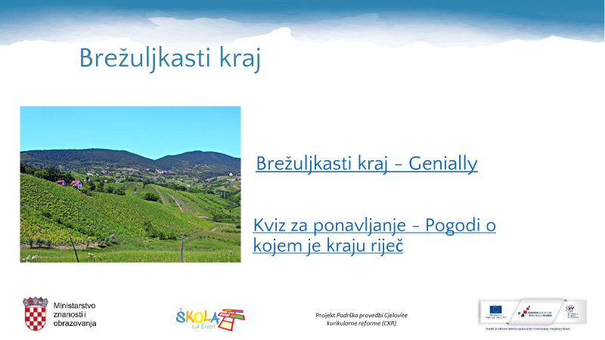
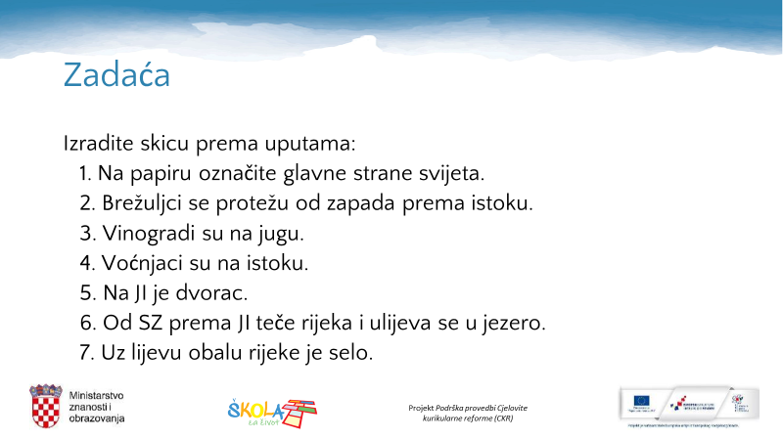

( skicu fotografiraj i pošalji učiteljici)

